L’ELECTRICITE QUI NOUS ENTOURE

SITUATIONS-PROBLEMES
D’où vient l’électricité que vous consommez ? Et à partir de quoi est-elle produite ? Elle peut en fait être originaire de trois grandes sources d’énergie différentes. Sans elles, impossible d’éclairer votre maison et d’alimenter vos appareils électriques ! Découvrez sans tarder desquelles il s’agit !
- LES DIFFERENTES SOURCES DE L'ELECTRICITE
- Qu’est-ce que l’énergie ?
De tout temps, l’homme a eu besoin de l’énergie pour se nourrir, se mouvoir. Celle-ci existe sous plusieurs formes. Aujourd’hui, la technologie permet d’en produire en grande quantité, en utilisant toutes les ressources possibles (fossiles, eau, vent, soleil…). L’énergie est un enjeu majeur, tant au niveau économique, scientifique qu’environnemental…
- Les énergies non renouvelables
Les énergies fossiles sont issues de la matière vivante, végétale ou animale. Elles comprennent le charbon, le pétrole et le gaz naturel. Leur utilisation, en tant que combustible, s’est véritablement développée au cours du 19ème siècle à une époque où les besoins en énergie ont fortement augmenté avec les débuts de la «Révolution industrielle».
  - centrale nucléaire
Une centrale nucléaire, désignée en France par l'appellation centre nucléaire de production d'électricité (CNPE), est un site industriel destiné à la production d'électricité, qui utilise comme chaudière un ou plusieurs réacteurs nucléaires alimentés en combustible nucléaire (source d'énergie).
  - Une centrale thermique
Est une centrale électrique qui produit de l'électricité à partir d'une source de chaleur selon le principe des machines thermiques.
L'origine de cette source de chaleur dépend du centrale thermique :
« centrales thermiques à flamme » utilisant généralement un combustible fossile (charbon, gaz naturel, fioul, certaines huiles minérales) ou d'autres types de combustibles (déchet industriel, agricole, déchets ménagers, etc.)
- Les énergies renouvelables
Les énergies renouvelables constituent historiquement les premières sources d’énergies utilisées par les hommes. Fournies par le soleil, le vent, la chaleur de la terre, les chutes d’eau; ces énergies, par définition, se renouvellent naturellement après avoir été consommées et sont donc inépuisables (au moins sur des très grandes échelles de temps). Aujourd’hui, elles servent surtout à la production d’électricité mais participent également à la production de chaleur
  - L'énergie hydroélectrique ou hydroélectricité.

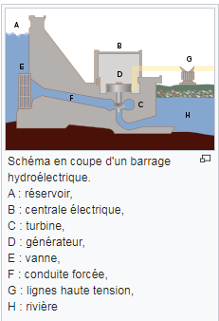
Est une énergie électrique renouvelable qui est issue de la conversion de l'énergie hydraulique en électricité. L'énergie cinétique du courant d'eau, naturel ou généré par la différence de niveau, est transformée en énergie mécanique par une turbine hydraulique, puis en énergie électrique par une génératrice électrique synchrone.

  - Énergie éolienne
L'énergie éolienne est l'énergie du vent dont la force motrice est utilisée dans le déplacement de voiliers et autres véhicules ou transformée au moyen d'un dispositif aérogénérateur comme une éolienne ou dans un moulin à vent en une énergie diversement utilisable. C'est une des formes d'énergie renouvelable. 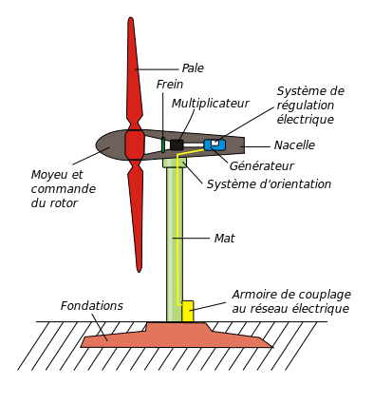
  - Énergie solaire photovoltaïque
L'énergie solaire photovoltaïque est une énergie électrique produite à partir du rayonnement solaire grâce à des panneaux ou des centrales solaires photovoltaïques. Elle est dite renouvelable, car sa source (le soleil) est considérée comme inépuisable à l'échelle du temps humain. En fin de vie, le panneau photovoltaïque aura produit 20 à 40 fois l'énergie nécessaire à sa fabrication et à son recyclage.

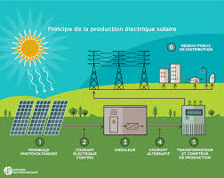

2. L'utilisation
Cette énergie est utilisée directement pour produire de la lumière ou de la chaleur.
Elle permet de faire fonctionner tous les appareils électriques qui nous entourent et que nous utilisons tous les jours au quotidien
Par exemple : pour alimenter les appareils électroménagers ; pour s'éclairer ; pour se chauffer ; pour alimenter les produits multimédia ; pour travailler avec les outils
Exemple de conversion de l'énergie électrique : Une lampe transforme l’énergie électrique en chaleur (énergie thermique) et lumière (énergie de rayonnement)
